Медогляд на час карантину
07.04.2020
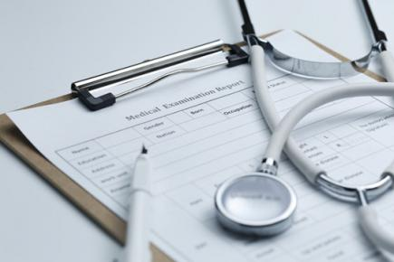
Як допустити до роботи працівника з простроченим медичним оглядом?
В умовах державного карантину роботодавець має вжити всіх заходів, щоб умови праці на робочих місцях не містили загрозу інфікування COVID-19, інакше роботи не мають проводитись взагалі або за можливості проводитися дистанційно.
З дня оголошення карантину зупиняється перебіг строків звернення за отриманням адміністративних та інших послуг та строків надання цих послуг, визначених законом.
Від дня припинення карантину перебіг цих строків продовжується з урахуванням часу, що минув до його зупинення (відповідно до Закону України «Про внесення змін до деяких законодавчих актів України, спрямованих на запобігання виникненню і поширенню коронавірусної хвороби (COVID-19)» від 17 березня 2020 р. № 530-IX, далі — Закон № 530).
Вимоги Закону № 350 надають правові підстави щодо перенесення строку проходження працівниками медичного огляду.
Володимир Шапінський, експерт з охорони праці

Джерело: журнал «Охорона праці і пожежна безпека»

